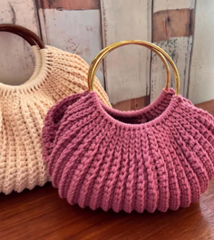
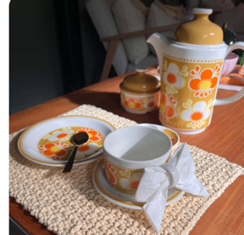
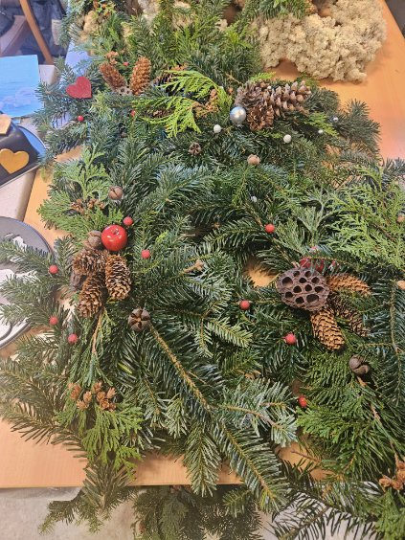
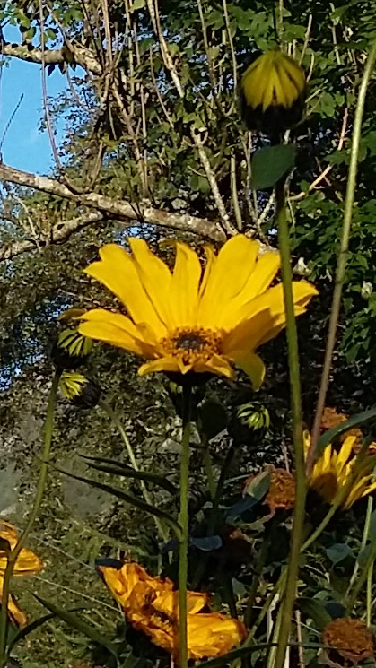

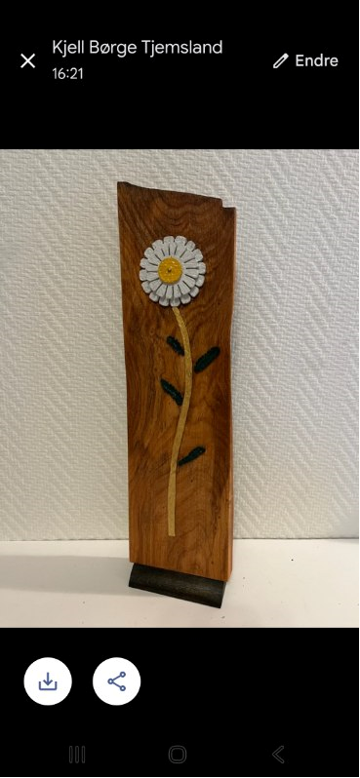
HØSTMARKED
HØYLAND MENIGHETSHUS
Lørdag 31. oktober kl. 11.00 – 15.00

Salg av Strikkeprodukter, Søm (vesker, barneklær, brodert duk/brikker m.m.), Trearbeider (dukkevogn, lastebil, krakker m.m.), Havrekjeks, Ambrosiabrød, Chilimarmelade, Kranser, Oriflame mm.
Kafé med salg av grøt, kaker, saft og kaffe.
NB! KORT, VIPPS OG KONTANTER
Kom for å bli inspirert, for å kjøpe noe fint eller for å treffe gode sambygdinger.

Arrangør Austrått seniorsenter
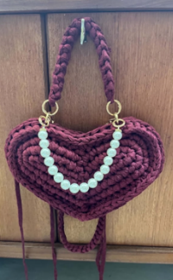
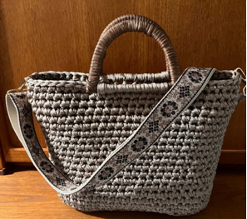
Folk i alle aldre hjertelig velkomne til en trivelig lørdag!

